Памятка о профилактике артрита
Артрит – заболевание, связанное с воспалением суставов. Артрит опасен тем, что может привезти к артрозу (трение и стирание суставов) и ограничить человека в движениях.

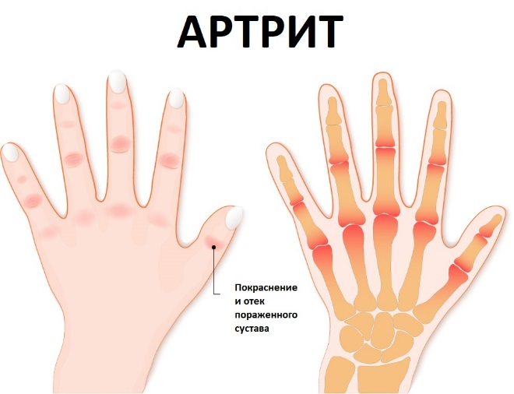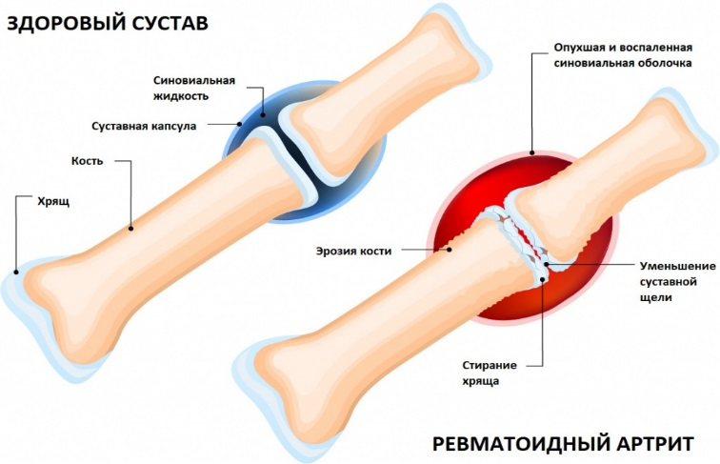
Факторы риска:
- Пожилой возраст
- Женский пол
- Врожденный порокк развития костей и суставов
- Травмы суставов
- Операции на суставах
- Работа, связанная с нагрузкой на одни и те же суставы
- Избыточная масса тела
- Наследственность

Симптомы:
- Болевые ощущения в суставах, усиливающиеся при движениях
- Чувство скованности после пробуждения
- Покраснение и опухлость суставов
- Слабость и повышенная утомляемость
- Появление на коже высыпания
- Повышение температуры тела
- Резкое снижение веса

Профилактика:
- Откажитесь от вредных привычек
- Будьте физически активны
- Питайтесь сбалансированно и контролируйте вес
- Избегайте подъема тяжестей
- Правильно выбирайте высоту мебели для сидения
- Подбирайте правильную обувь

